Mini-pains aux céréales
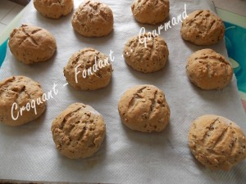 Pour 12 petits pains aux céréales
- 155 g d'eau
- 220 g de lait (ou de petit lait)
- 25 g (30 ml) d'huile d'olive
- 6 g de sel (1 càc)
- 600 g de farine aux céréales
- 20 g de levure sèche de boulanger (5 càc)
- 1 càc de sucre
La plaque du four tapissée de papier cuisson
Préchauffage du four à 190° (chaleur étuvée)
Mettre dans la cuve de la MAP l'eau, le lait, l'huile et le sel.
Ajouter la farine et y cacher la levure.
Saupoudrer avec le sucre.
Mettre en route le programme pâte.
Lorsque la pâte est prête, la dégazer doucement sur le plan de travail fariné.
Diviser la pâte en 12 pâtons de 85 g.
Façonner des boules et les déposer sur la plaque.
Laisser lever pendant 45 minutes dans un endroit tiède.
Vaporiser d'eau et faire des grignes.
Enfourner pour 20 minutes.
Laisser refroidir les pains sur une grille.

